**Ejercicio Genérico M5A: Test - con imagen**

**\*** Nombre del guión a que corresponde el ejercicio

MA_06_01_CO

**DATOS DEL RECURSO**

**\*** Título del recurso (**65** caracteres máx.)

Símbolos usados en las proposiciones simples y compuestas

**\*** Descripción del recurso

Esta actividad permite que el estudiante identifique los símbolos usados en las proposiciones simples y compuestas: disyunción, conjunción, implicación, equivalencia, negación, además de reconocer algunas tablas de verdad.

**\*** Palabras clave del recurso (separadas por comas ",")

Disyunción,conjunción,implicación,equivalencia,disyunción inclusiva,disyunción exclusiva,conectores lógicos,negación.

**\*** Tiempo estimado (minutos)

10

**\*** Acción didáctica (indicar sólo una)

|  |  |  |  |  |  |  |  |
| --- | --- | --- | --- | --- | --- | --- | --- |
| Exposición |  | Ejercitación | x | Preguntas con respuesta libre |  | Juegos |  |
| Estudio |  | Proyecto |  | Evaluación |  | Generador de actividades |  |

**\*** Competencia (indicar sólo una)

|  |  |  |  |
| --- | --- | --- | --- |
| … en comunicación lingüística |  | … matemática | x |
| … en el conocimiento y la interacción con el mundo físico |  | Tratamiento de la información y competencia digital |  |
| … social y ciudadana |  | … cultural y artística |  |
| … para aprender a aprender |  | Autonomía e iniciativa personal |  |

**\*** Tipo de Media (indicar sólo una)

|  |  |  |  |  |  |  |  |
| --- | --- | --- | --- | --- | --- | --- | --- |
| Secuencia de imágenes |  | Video |  | Animación |  | Interactivo |  |
| Actividad |  | Web |  | Mapa conceptual |  | Audio |  |
| Texto |  | Imagen | x | Documento |  |  |  |

**\*** Nivel del ejercicio, 1-Fácil, 2-Medio ó 3-Difícil

2

**DATOS DEL EJERCICIO**

COPIA EL TÍTULO DEL RECURSO PARA EL TÍTULO DEL EJERCICIO AL MENOS QUE SEA DIFERENTE. RECUERDA EL TÍTULO NO DEBE REBASAR LOS 86 CARACTERES.

**\*** Título del ejercicio (**86** caracteres máx.)

Símbolos usados en las proposiciones simples y compuestas

**\*** Grado del ejercicio (Primaria o Secundaria); “P” o “S”

S

**\*** Enunciado (Instrucción **193** caracteres máximo)

Selecciona la respuesta correcta con relación al nombre de la imagen del símbolo que aparece a continuación:

Más información (ventana flotante)

Mostrar al inicio del ejercicio ventana Más información (S/N)

N

**\*** Sin ordenación aleatoria (S/N):)

N

Mostrar calculadora (S/N)

N

**\*** Respuesta única (S/N)

S

**\*** Pregunta 1 (**173** caracteres máximo)

¿Con cuál de los siguientes conectores relaciona el siguiente símbolo?

Explicación (**173** caracteres máximo)

**\*** IMAGEN:



**\*** Respuestas (mín. 2 – máx. 5, 58 caracteres máximo cada respuesta)

y

o

ó (exclusiva)

**Si…entonces**

Sí y solo si…

Pregunta 2 (**173** caracteres máximo)

Explicación (**173** caracteres máximo)

¿Con cuál de los siguientes conectores relaciona el siguiente símbolo?

**\*** IMAGEN:



**\*** Respuestas (mín. 2 – máx. 5, 58 caracteres máximo cada respuesta)

y

o

ó (exclusiva)

Si…entonces

**Sí y solo si…**

Pregunta 3 (**173** caracteres máximo)

Explicación (**173** caracteres máximo)

¿Con cuál de los siguientes conectores relaciona el siguiente símbolo?

**\*** IMAGEN:

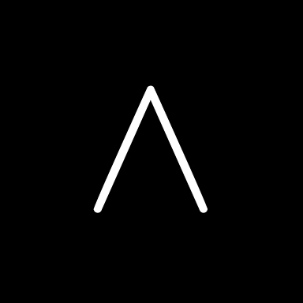

**\*** Respuestas (mín. 2 – máx. 5, 58 caracteres máximo cada respuesta)

**y**

o

ó (exclusiva)

Si…entonces

Sí y solo si…

Pregunta 4 (**173** caracteres máximo)

Explicación (**173** caracteres máximo)

¿Con cuál de los siguientes conectores relaciona el siguiente símbolo?

**\*** IMAGEN:

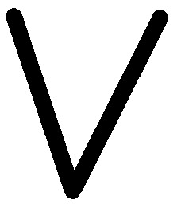

**\*** Respuestas (mín. 2 – máx. 5, 58 caracteres máximo cada respuesta)

y

**o**

ó (exclusiva)

Si…entonces

Sí y solo si…

Pregunta 5 (**173** caracteres máximo)

Explicación (**173** caracteres máximo)

¿Con cuál de los siguientes conectores relaciona el siguiente símbolo?

**\*** IMAGEN:

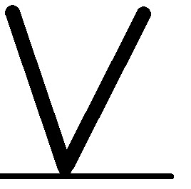

**\*** Respuestas (mín. 2 – máx. 5, 58 caracteres máximo cada respuesta)

y

o

**ó (Exclusiva)**

Si…entonces

Sí y solo si…

Pregunta 6 (**173** caracteres máximo)

Explicación (**173** caracteres máximo)

El siguiente símbolo corresponde a:

**\*** IMAGEN:

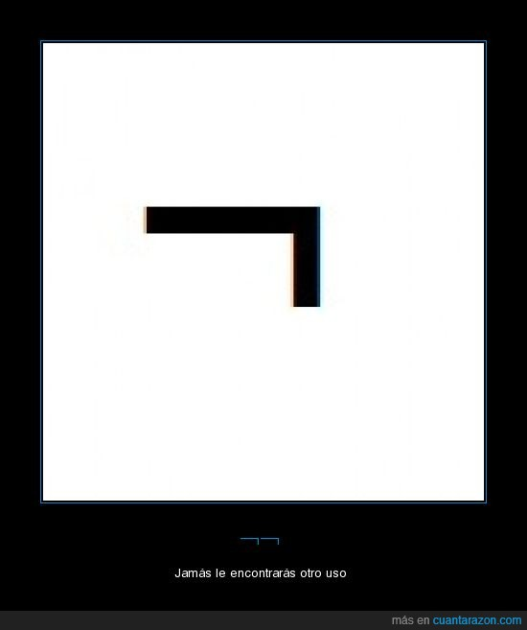

**\*** Respuestas (mín. 2 – máx. 5, 58 caracteres máximo cada respuesta)

Una proposición

**Una Negación**

Una disyunción

Una conjunción

Pregunta 7 (**173** caracteres máximo)

Explicación (**173** caracteres máximo)

La siguiente imagen corresponde a:

**\*** IMAGEN:

http://upload.wikimedia.org/math/6/9/5/69525c023841af492fcf93817dc8ac8a.png

**\*** Respuestas (mín. 2 – máx. 5, 58 caracteres máximo cada respuesta)

Una proposición simple

**Proposición compuesta**

Una negación

Una conclusión

Pregunta 8 (**173** caracteres máximo)

Explicación (**173** caracteres máximo)

La tabla de valores de verdad que aparece a continuación a qué conectivo lógico corresponde:

**\*** IMAGEN:

**\***

|  |  |  |
| --- | --- | --- |
| p | q | p ¿ ? q |
| V | V | V |
| F | V | V |
| V | F | V |
| F | F | F |

**\*** Respuestas (mín. 2 – máx. 5, 58 caracteres máximo cada respuesta)

Conjunción

**Disyunción**

Disyunción exclusiva

Implicación

Equivalencia

Pregunta 9 (**173** caracteres máximo)

Explicación (**173** caracteres máximo)

La tabla de valores de verdad que aparece a continuación a qué conectivo lógico corresponde:

**\*** IMAGEN:

**\***

|  |  |  |
| --- | --- | --- |
| p | q | p ¿ ? q |
| F | F | V |
| F | V | V |
| V | F | F |
| V | V | V |

**\*** Respuestas (mín. 2 – máx. 5, 58 caracteres máximo cada respuesta)

Conjunción

Disyunción

Disyunción exclusiva

**Implicación**

Equivalencia

Pregunta 10 (**173** caracteres máximo)

Explicación (**173** caracteres máximo)

La tabla de valores de verdad que aparece a continuación a qué conectivo lógico corresponde:

**\*** IMAGEN:

**\***

|  |  |  |
| --- | --- | --- |
| p | q | p ¿ ?q |
| F | F | F |
| F | V | F |
| V | F | F |
| V | V | V |

**\*** Respuestas (mín. 2 – máx. 5, 58 caracteres máximo cada respuesta)

**Conjunción**

Disyunción

Disyunción exclusiva

Implicación

Equivalencia